FOTOGRAFÍA N.º 58
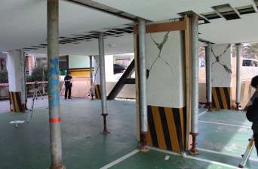
Parámetros | Clasificación | Descripción
Patrón de grietas | Sin patrón de grietas claramente identificable | Se observa un espacio interior con varias columnas y apoyos provisionales. La imagen no deja distinguir grietas específicas con suficiente claridad; por eso no corresponde atribuir un mecanismo de falla únicamente por la presencia de puntales.
Severidad del daño | No determinable con esta vista | El apuntalamiento indica que hubo necesidad de sostener o asegurar una zona, pero no muestra por sí solo cuánta capacidad resistente perdió el elemento. Se requiere revisar de cerca las columnas y los encuentros con las vigas.
Elemento estructural | Columnas y sistema de soporte de entrepiso | Se distinguen columnas que reciben las cargas de los niveles superiores y varios elementos de apoyo temporal. Su estabilidad es importante porque transmiten esfuerzos hacia la cimentación.
Detallado estructural | Confinamiento y uniones por verificar | No se aprecian con detalle estribos, varillas ni traslapes. Se recomienda revisar el refuerzo longitudinal y transversal, en especial en los extremos de las columnas y en las uniones con vigas.
Posibilidad de reparación | Condicionada a una inspección estructural | Antes de definir reparación o refuerzo, debe identificarse qué daño originó el apuntalamiento. Los apoyos provisionales no deben retirarse hasta que un profesional compruebe la seguridad del sistema.
Conclusión general. La presencia de apuntalamiento exige revisar los apoyos y sus conexiones, pero no confirma un tipo de falla específico. Lo adecuado es inspeccionar las columnas antes de retirar soportes temporales o determinar un grado de daño.

FOTOGRAFÍA N.º 59
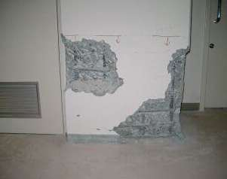
Parámetros | Clasificación | Descripción
Patrón de grietas | Fisuración local con pérdida de recubrimiento | La superficie presenta dos zonas amplias donde se ha desprendido el recubrimiento, dejando expuesta una base de apariencia rugosa. No se aprecia un patrón diagonal definido que permita asegurar una falla por cortante; podría tratarse de desprendimiento del acabado o del concreto superficial.
Severidad del daño | Moderada, pendiente de verificar profundidad | El área afectada es considerable, aunque la fotografía no permite saber si el daño alcanzó el núcleo estructural o únicamente la capa exterior. Tampoco se distinguen barras expuestas, por lo que no sería correcto clasificarlo automáticamente como falla extrema.
Elemento estructural | Muro o paño vertical de cerramiento | La imagen muestra una superficie vertical entre otros elementos del edificio; no se confirma que trabaje como muro de carga. Su función estructural debe comprobarse con planos y una inspección.
Detallado estructural | Refuerzo interno no visible | No aparecen varillas ni estribos visibles en las zonas desprendidas. Es necesario comprobar el material que forma el paño, su adherencia y la existencia de refuerzo antes de proponer una intervención.
Posibilidad de reparación | Probablemente reparable si es superficial | Si el problema corresponde solamente al recubrimiento, podría retirarse el material suelto y reponerse con un sistema compatible. Si existen grietas profundas o daño del muro resistente, la solución tendría que revisarse y podría requerir refuerzo.
Conclusión general. Se observa desprendimiento importante de material superficial, sin evidencia suficiente de una falla estructural completa. La reparación puede ser relativamente sencilla si se confirma que el núcleo resistente no está comprometido.

FOTOGRAFÍA N.º 60
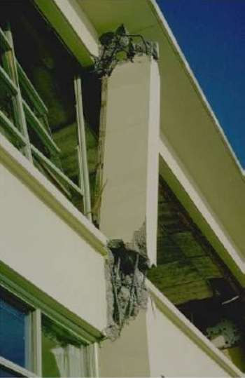
Parámetros | Clasificación | Descripción
Patrón de grietas | Daño localizado en nudos y extremo de columna | En el frente del edificio se observan desprendimientos cerca de los puntos donde las vigas o franjas horizontales se encuentran con un elemento vertical. La concentración del daño en esos encuentros puede relacionarse con esfuerzos combinados de cortante y flexión.
Severidad del daño | Severa, aproximadamente grado IV | Hay pérdida visible de concreto en zonas de conexión y la continuidad del recubrimiento está interrumpida. La fotografía no permite comprobar deformaciones de acero o pérdida total de capacidad; por ello la clasificación se mantiene como estimación visual.
Elemento estructural | Columna de fachada y conexiones viga-columna | El elemento vertical parece formar parte del pórtico exterior y conecta diferentes niveles. Los daños en sus uniones son especialmente importantes porque allí se transmiten fuerzas entre vigas y columnas.
Detallado estructural | Revisar estribos y confinamiento en los nudos | La imagen no permite comprobar espaciamientos, anclajes ni continuidad de las barras. Deben revisarse las zonas de unión, el confinamiento y las longitudes de desarrollo para establecer si el detallado contribuyó a la falla.
Posibilidad de reparación | Reparable solo tras evaluación y posible refuerzo | La intervención podría incluir retiro del concreto deteriorado y reconstrucción o reforzamiento de las uniones si el núcleo conserva capacidad. Primero es necesario revisar todo el pórtico, pues reparar solo el recubrimiento podría ocultar un daño mayor.
Conclusión general. Los daños se concentran en las conexiones de un pórtico de fachada. Es necesario revisar el confinamiento y la resistencia del conjunto antes de rehabilitar las zonas donde se perdió concreto.

FOTOGRAFÍA N.º 61
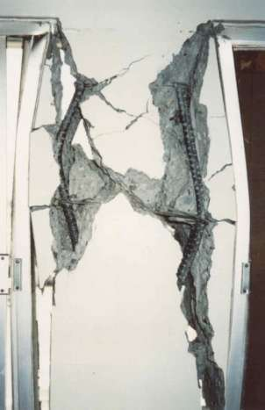
Parámetros | Clasificación | Descripción
Patrón de grietas | Fisuración diagonal y desprendimiento extenso | Se observan grietas inclinadas que atraviesan el paño y zonas muy marcadas de desprendimiento a ambos lados. Este patrón es compatible con esfuerzos de cortante en un muro o elemento vertical, aunque la geometría completa no se alcanza a identificar.
Severidad del daño | Severa, aproximadamente grado IV | El material ha perdido continuidad en franjas diagonales amplias y algunas secciones parecen muy deterioradas. No se aprecia con claridad el refuerzo interno, de modo que no se puede confirmar colapso total del elemento.
Elemento estructural | Muro o elemento vertical entre vanos | La zona dañada está situada entre aberturas y podría funcionar como muro resistente o cerramiento rígido. Su participación real en las cargas laterales depende del sistema constructivo.
Detallado estructural | Refuerzo y amarre a los bordes por comprobar | El desprendimiento deja superficies irregulares, pero no permite reconocer un esquema completo de armaduras. Deben examinarse las conexiones con vigas y marcos laterales y la existencia de refuerzo que controle las grietas.
Posibilidad de reparación | Intervención compleja; evaluar reposición parcial | Por la amplitud del daño, una reparación superficial no sería suficiente si el paño participa en la resistencia del edificio. Puede requerir reconstrucción y refuerzo o sustitución, según los resultados de la revisión estructural.
Conclusión general. El paño presenta un patrón de grietas inclinadas y pérdida considerable de material. Debe comprobarse si forma parte del sistema resistente para decidir entre reforzamiento o reconstrucción.

FOTOGRAFÍA N.º 62
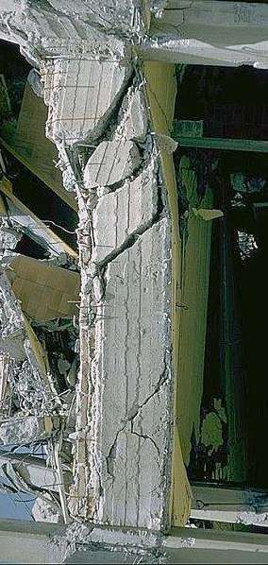
Parámetros | Clasificación | Descripción
Patrón de grietas | Grietas diagonales y daño en unión | Se aprecian fisuras inclinadas y desprendimientos cerca del encuentro entre un elemento vertical y otros componentes del pórtico. La dirección de las grietas sugiere una respuesta importante a cortante, combinada posiblemente con flexión.
Severidad del daño | Severa, aproximadamente grado IV | La superficie del concreto está fragmentada y se han perdido partes del recubrimiento en la zona superior y lateral. No es posible medir el ancho de las grietas ni confirmar el estado completo del núcleo.
Elemento estructural | Columna y unión con elementos horizontales | El daño se concentra en un soporte vertical junto a la fachada. Si es una columna del marco principal, la conexión es decisiva para transmitir cargas gravitacionales y laterales.
Detallado estructural | Confinamiento y anclajes requieren revisión | En los puntos dañados deben verificarse los estribos, los anclajes de las barras longitudinales y las uniones. La fotografía no basta para asegurar que faltan estribos o que estaban mal colocados.
Posibilidad de reparación | Posible con reforzamiento, según diagnóstico | La rehabilitación podría contemplar saneamiento, reposición del concreto y aumento del confinamiento mediante un refuerzo diseñado. Debe comprobarse primero la deformación del soporte y la condición del resto del pórtico.
Conclusión general. Las grietas y desprendimientos cercanos a la unión sugieren una concentración importante de esfuerzos. Se recomienda revisar el nudo y planear un refuerzo si el daño alcanzó el núcleo.

FOTOGRAFÍA N.º 63
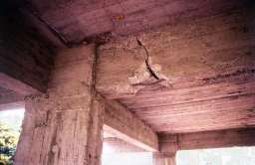
Parámetros | Clasificación | Descripción
Patrón de grietas | Fisuras en el encuentro viga-columna | Se distinguen grietas cortas y desprendimientos en la esquina superior de una columna, justo bajo una viga o losa. La ubicación puede corresponder a concentración de esfuerzos de cortante o flexocompresión en el nudo.
Severidad del daño | Moderada a severa, aproximadamente grado III | El concreto se encuentra fisurado y parte de su recubrimiento parece desprendido, pero no se observa una pérdida extensa del elemento en toda su altura. La severidad precisa depende de la profundidad del daño y del estado de las armaduras.
Elemento estructural | Unión entre columna y viga/losa | Es una zona donde las cargas se transfieren entre elementos y en la que pueden concentrarse deformaciones. Aunque el daño parece localizado, no debe ignorarse por estar cerca de una conexión.
Detallado estructural | Revisar estribos de confinamiento del nudo | No se logra identificar la distribución del acero interior. Es importante comprobar el refuerzo transversal, los anclajes y si las grietas continúan hacia la viga o la columna.
Posibilidad de reparación | Probablemente reparable, con revisión del nudo | Puede ser viable retirar concreto suelto y reparar la sección si el núcleo y las barras están sanos. Si el daño alcanza el nudo resistente, tendría que plantearse un refuerzo específico en lugar de un simple resane.
Conclusión general. La lesión parece localizada en un encuentro estructural, pero su posición exige atención. La reparación puede ser viable si se comprueba que la unión conserva capacidad y que el refuerzo sigue funcionando.

FOTOGRAFÍA N.º 64
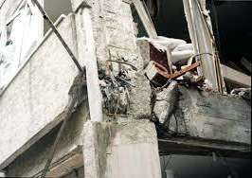
Parámetros | Clasificación | Descripción
Patrón de grietas | Daño mixto en zona de conexión | En la imagen se observan concreto fragmentado, elementos deformados o desplazados y deterioro fuerte cerca de un encuentro estructural. El patrón es complejo y parece involucrar esfuerzos combinados, no solo una grieta aislada.
Severidad del daño | Muy severa, aproximadamente grado V | Hay pérdida amplia de concreto y alteración evidente de la geometría original en el punto observado. Esto indica un daño crítico que podría comprometer la transmisión de cargas; la confirmación exige revisar la estructura completa.
Elemento estructural | Nudo y extremos de elementos del pórtico | La fotografía corresponde a una zona de unión entre miembros verticales y horizontales. Si esa unión falla, puede afectar a varios elementos cercanos y no únicamente al área desprendida.
Detallado estructural | Posible falla de anclajes o confinamiento; no confirmada | El daño expone partes internas y no permite reconstruir con seguridad cómo estaban distribuidas las barras. Deben verificarse continuidad, anclajes, estribos y posibles deformaciones del refuerzo.
Posibilidad de reparación | Rehabilitación difícil; evaluar sustitución | Por la intensidad del deterioro, se necesitan medidas de seguridad y apoyo temporal antes de intervenir. La reparación podría ser muy costosa; debe compararse técnicamente con sustituir la conexión o el sector afectado.
Conclusión general. La unión presenta deterioro crítico y alteración de su forma original. Es prioritario estabilizar el sector y evaluar si conviene reconstruir o reemplazar la parte afectada.

FOTOGRAFÍA N.º 65
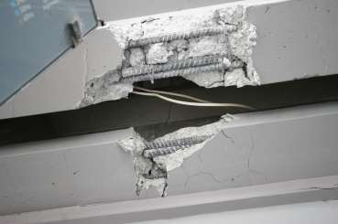
Parámetros | Clasificación | Descripción
Patrón de grietas | Grietas y desprendimiento en elemento horizontal | Se aprecia una franja de concreto desprendido cerca de un cambio de nivel o borde de una viga, con barras de acero visibles. Las fracturas se concentran en una zona corta; el mecanismo podría combinar flexión y cortante.
Severidad del daño | Severa, aproximadamente grado IV | El concreto que protege al refuerzo se ha perdido en dos caras cercanas y se observan armaduras al descubierto. Aunque el daño es importante, la imagen no confirma por sí sola que el miembro haya perdido totalmente su capacidad.
Elemento estructural | Viga o borde de losa de concreto armado | El miembro horizontal contribuye a recibir las cargas del piso y transferirlas a sus apoyos. La zona dañada merece atención porque está cercana a un borde o unión donde cambian los esfuerzos.
Detallado estructural | Comprobar refuerzo longitudinal y transversal | Hay barras visibles, pero no se puede medir su sección ni revisar la continuidad o el espaciamiento de los estribos. Deben examinarse sus anclajes, posibles deformaciones y pérdida de adherencia con el concreto.
Posibilidad de reparación | Reparable condicionada al estado de las barras | Después de estabilizar el sector, podría restaurarse la sección con materiales apropiados y un refuerzo diseñado. Si el acero está muy deformado o la conexión ha perdido resistencia, puede ser necesario sustituir el tramo.
Conclusión general. La pérdida de recubrimiento dejó armaduras visibles en un elemento horizontal. Antes de rehabilitarlo debe verificarse que las barras conserven adherencia y capacidad resistente.

FOTOGRAFÍA N.º 66
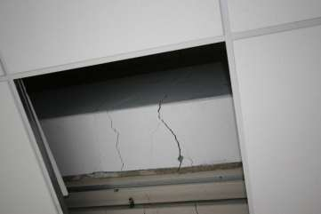
Parámetros | Clasificación | Descripción
Patrón de grietas | Grietas casi verticales en panel interior | Se distinguen fisuras verticales o ligeramente inclinadas sobre un panel situado encima de una abertura. No se observa exposición clara de acero ni desprendimiento grande de concreto en la parte fotografiada.
Severidad del daño | Leve a moderada, aproximadamente grado II | El daño visible se manifiesta principalmente como grietas delgadas que recorren la superficie. Su profundidad no se puede apreciar, por lo que primero se debe verificar si afectan solamente al acabado o al elemento resistente.
Elemento estructural | Panel sobre vano o elemento de cerramiento | La zona se ubica por encima de un marco interior; podría tratarse de un cerramiento, una viga de borde o un revestimiento. La función no queda totalmente definida en esta toma.
Detallado estructural | Detalle oculto por el acabado | No aparece acero ni elementos de confinamiento expuestos. Para conocer el origen de la fisuración debe revisarse la forma en que el panel se une con el marco y si existe movimiento relativo.
Posibilidad de reparación | Probablemente reparable después del diagnóstico | Si las grietas son superficiales, bastaría una reparación compatible y el seguimiento de su evolución. Si atraviesan un elemento estructural, debe revisarse la causa y diseñarse un tratamiento que la corrija.
Conclusión general. Las grietas visibles no muestran por sí mismas una falla grave. Se aconseja identificar el material y la función del paño, comprobar la profundidad de las fisuras y repararlas según su causa.

FOTOGRAFÍA N.º 67
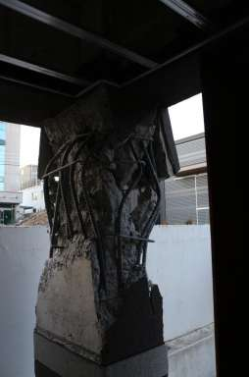
Parámetros | Clasificación | Descripción
Patrón de grietas | Aplastamiento y deformación en columna | La parte superior de la columna muestra concreto muy triturado y barras de acero expuestas, algunas con curvaturas notables. El mecanismo visible es compatible con compresión y flexocompresión, con pérdida de confinamiento.
Severidad del daño | Muy severa, aproximadamente grado V | Se distingue deterioro del núcleo, exposición extensa del acero y cambio marcado de forma en el extremo superior. Es un caso crítico por la posible reducción de capacidad para sostener cargas verticales.
Elemento estructural | Columna de concreto armado | El elemento vertical forma parte del soporte de la cubierta o entrepiso. La pérdida de resistencia en este punto puede trasladar esfuerzos a miembros vecinos y generar inestabilidad local.
Detallado estructural | Confinamiento insuficiente o sobrepasado, por investigar | Los estribos y barras quedan visibles y algunos se ven desplazados o doblados. No se puede establecer solo con la foto si el problema fue un mal detallado o una demanda excesiva; ambas posibilidades requieren revisión.
Posibilidad de reparación | Evaluar reemplazo o reconstrucción estructural | No sería adecuado resolverlo únicamente con mortero de reparación. Se necesitan apuntalamiento, diagnóstico completo y una comparación entre reconstrucción reforzada y sustitución del elemento.
Conclusión general. La columna muestra aplastamiento y deformación de las armaduras, lo que señala una falla de alta gravedad. Debe considerarse una intervención mayor o sustitución, con apuntalamiento previo.

FOTOGRAFÍA N.º 68
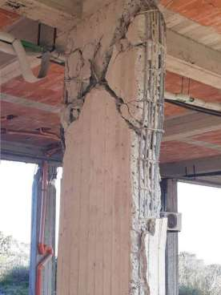
Parámetros | Clasificación | Descripción
Patrón de grietas | Grietas diagonales y desprendimiento en cabeza de columna | Se observan grietas inclinadas en el encuentro entre la columna y la viga, acompañadas de pérdida de recubrimiento. El patrón sugiere esfuerzos de cortante combinados con flexión en el extremo del soporte.
Severidad del daño | Severa, aproximadamente grado IV | El concreto se encuentra fragmentado alrededor de la unión y se alcanza a ver refuerzo en parte del elemento. La fotografía no permite valorar totalmente el núcleo, pero el daño es mayor que una fisura superficial.
Elemento estructural | Columna y nudo viga-columna | Esta conexión participa en la transmisión de cargas verticales y fuerzas laterales. Su deterioro puede comprometer el comportamiento del marco aun cuando otras zonas de la columna parezcan intactas.
Detallado estructural | Revisar refuerzo transversal de zona crítica | La zona expuesta permite reconocer parte de la armadura, sin que se pueda comprobar su distribución completa. Es necesario verificar estribos, anclajes y continuidad del acero en el nudo.
Posibilidad de reparación | Posible refuerzo con intervención importante | Debe asegurarse el apoyo antes de retirar concreto suelto. La viabilidad depende de la condición del acero, del núcleo y de la capacidad residual, y podría requerir encamisado o reconstrucción localizada.
Conclusión general. El daño en la cabeza de la columna afecta una zona de transmisión de esfuerzos. La reparación podría ser posible, pero requiere estudiar el confinamiento del nudo y el estado real del concreto.

FOTOGRAFÍA N.º 69
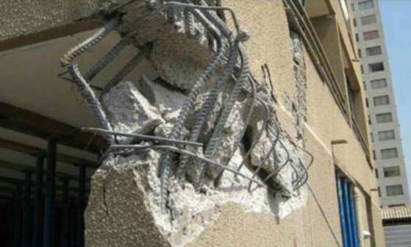
Parámetros | Clasificación | Descripción
Patrón de grietas | Falla intensa de conexión con acero deformado | En el exterior se observa una acumulación de barras descubiertas, dobladas y desplazadas donde un elemento horizontal se une con el soporte. La deformación visible sugiere una falla compleja con cortante, flexión y pérdida de anclaje.
Severidad del daño | Muy severa, aproximadamente grado V | Existe pérdida importante de concreto y alteración de la forma de la unión, con armaduras que ya no conservan su posición aparente. Es un daño crítico y no se puede confiar en el funcionamiento de la conexión sin revisión.
Elemento estructural | Nudo exterior de pórtico | La conexión entre viga y columna es importante para mantener unido el marco y transmitir fuerzas entre sus miembros. Su falla puede afectar el comportamiento del conjunto, no solo el acabado.
Detallado estructural | Anclajes y confinamiento posiblemente comprometidos | Varias barras quedan expuestas y curvadas, lo que obliga a revisar su continuidad, longitudes de anclaje y estribos. La imagen no permite identificar una única causa ni establecer las dimensiones originales del refuerzo.
Posibilidad de reparación | Intervención muy compleja; estudiar sustitución | Se recomienda aislar la zona y disponer soportes temporales diseñados. Una reparación corriente no recuperaría por sí sola la geometría ni la resistencia; conviene evaluar la reconstrucción o sustitución de la unión.
Conclusión general. La deformación y exposición de las barras evidencian una falla crítica de conexión. Se debe impedir el uso del sector hasta evaluar su estabilidad y definir una reconstrucción técnicamente segura.

FOTOGRAFÍA N.º 70
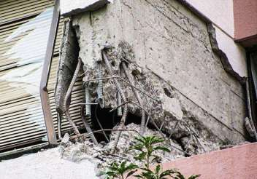
Parámetros | Clasificación | Descripción
Patrón de grietas | Daño mixto con grietas diagonales y desprendimiento | La esquina del elemento presenta pérdida extensa de concreto, grietas inclinadas y numerosas barras de refuerzo expuestas. El patrón puede relacionarse con cortante y flexocompresión, pero la ubicación exacta debe confirmarse con una inspección.
Severidad del daño | Muy severa, aproximadamente grado V | La sección presenta concreto desintegrado y una cavidad importante junto a las armaduras descubiertas. La pérdida de material parece afectar más que el recubrimiento y compromete la continuidad de la zona.
Elemento estructural | Elemento vertical de esquina, probablemente columna | El daño está ubicado junto a una fachada y un cerramiento, donde puede encontrarse un soporte del sistema resistente. Si es columna, su capacidad de recibir cargas y controlar desplazamientos debe comprobarse urgentemente.
Detallado estructural | Refuerzo longitudinal y estribos expuestos | Se reconocen varillas y alambres o estribos en el área deteriorada, pero no es posible establecer sus espaciamientos ni su estado completo. Deben verificarse anclajes, deformaciones y la integridad del núcleo de concreto.
Posibilidad de reparación | Viabilidad incierta; posible reconstrucción | Antes de intervenir se requiere aislar y estabilizar la zona. El alcance podría ir desde un reforzamiento mayor hasta sustituir parte del elemento, dependiendo de la evaluación de resistencia y del costo relativo.
Conclusión general. La esquina presenta pérdida extensa de concreto y armaduras expuestas, indicios de daño estructural importante. Debe estabilizarse y examinarse el elemento completo antes de decidir si reforzarlo o sustituirlo.

